Приложение 1

Читают текст (слайд 4):
«Аристотель исследовал природу и написал книгу «Физика». Название книги стало впоследствии названием физической науки. В своей книге учёный говорил о том, что наука о природе должна исследовать «первые причины» природы, ее «первые начала» и «элементы». Законы физики лежат в основе всего естествознания».

Приложение 2
Задание в формате PISA (слайд 18)
Прочтите текст и данные в таблице. Выполните задания.

Одним животным суждено прожить долгую жизнь, исчисляемую десятками и даже сотнями лет, другие появляются на свет совсем ненадолго. Некоторые животные, относящиеся к долгожителям, могут пережить не только человека, но и целые поколения. Максимальная продолжительность жизни относится к наиболее характерным признакам вида, однако не каждый представитель вида сможет прожить все отведенные ему года. Так, например, животные, которые растут и развиваются на протяжении длительного времени, медленнее и позднее стареют. Потомки старых матерей живут меньше, чем потомки молодых. Часто в природе можно встретить случаи, когда самки живут дольше самцов. А животные, не имеющие постоянной температуры тела, в более прохладном климате живут дольше, нежели в жарком. И хотя средняя продолжительность жизни для многих животных установлена, максимальная продолжительность жизни каждого вида в природе зависит от целого спектра условий окружающей среды, что делает сравнение сложным.

Продолжительность жизни животных
Животные | Средняя продолжительность жизни | Максимальная продолжительность жизни
Лисица | 10 -12 | 25
Собака | 10 -12 | 34
Медведь | 15 -20 | 70
Волк, лев, леопард | 15 -17 | 30
Кошка | 10 -12 | 20
Слон индийский | 60 | 90
Носорог | 20 | 45
Лошадь | 20 | 62
Дикий кабан, свинья  домашняя | 8 -10 | 15
Крокодил | 80 | 100

1) Подтверждают ли данные таблицы точку зрения, что не каждый представитель вида может прожить отведенные ему года:
А) подтверждают только для небольшого числа животных
Б) подтверждают для большинства животных
В) не подтверждают
Г) подтверждают для всех животных
Ответ: Г (средняя продолжительность жизни всегда меньше максимальной, то есть особи не могут прожить потенциально возможные года)

2) Выберите все факторы, которые влияют на продолжительность жизни:
А) возраст отца
Б) климат места обитания
В) возраст матери
Г) возраст родителей
Д) долгий срок развития
Е) постоянная температура тела
Ж) пол животного
Ответ: Б В Д Ж

Приложение 3

Задание (Раздражимость, слайд 20)
Из приведенных ниже примеров выберите тот, в котором представлен пример раздражимости.
Укажите один или несколько правильных вариантов ответа:
- наличие клыков у собаки
- опускание листьев стыдливой мимозы при прикосновении
- появление всходов пшеницы
- пение птиц на восходе солнца
- рост растений по направлению к свету
- питание бабочки цветочным нектаром
- перемещение инфузории туфельки в аквариуме туда, где концентрация соли меньше
- образование паутины у пауков

Приложение 4
Кроссворд (слайд 24)

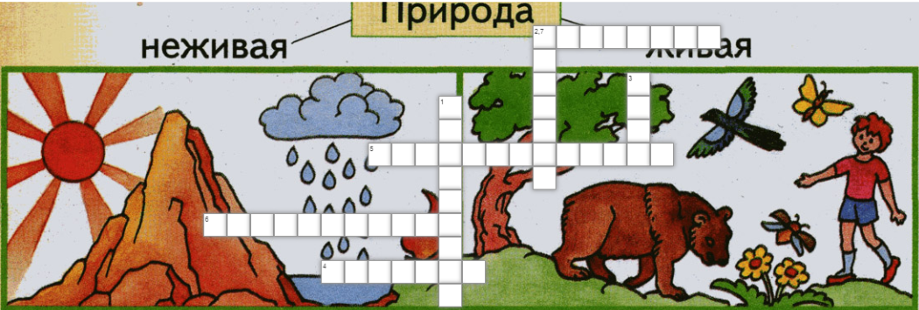

ВОПРОСЫ к кроссворду:

Вопрос 1 (Вертикальное):
Процесс удаления из организма ненужных веществ.

Вопрос 2 (Вертикальное):
Процесс, при котором из питательных веществ высвобождается энергия для поддержания жизнедеятельности организма
Вопрос 3 (Вертикальное):
Процесс, при котором происходит увеличение массы организма (особи), органа или участка ткани за счет увеличения количества и размеров клеток и неклеточных образований.

Вопрос 4 (Горизонтальное):
Процесс получения питательных веществ из окружающей среды.
Вопрос 5 (Горизонтальное):
Способность организма реагировать на изменение в окружающей среде.
Вопрос 6 (Горизонтальное):
Воспроизведение себе подобных.
Вопрос 7 (Горизонтальное):
Способность организмов к перемещению.

Ответы к кроссворду:
1 - выделение, 2 - дыхание, 3 - рост, 4 - питание, 5 - раздражимость, 6 - размножение, 7 - движение.

